**业务背景：**

     1101公司2009.2.26日为HQ行政管理部购入一台中华轿车。2009.3.30日提取折旧费，2009.4.1日将该轿车划归HR人力资源使用。2009.4.5日购置轿车内饰5000元（增值），2009.4.30日提取折旧，2009.4.30日发生交通事故，轿车完全报废。

     1101公司对应车辆使用直线折旧法，折旧年限为3年。

1.创建资产主数据（Tcode:AS01）

Path: Accounting->Financial Accounting->Fixed Assets->Asset->Create->Asset

[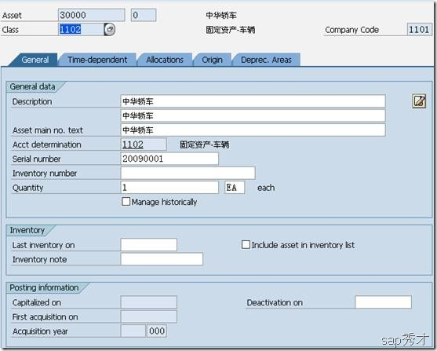](http://img.bimg.126.net/photo/Z5sttPMyha5YzJJPA4wyCg==/4535687774715922066)

[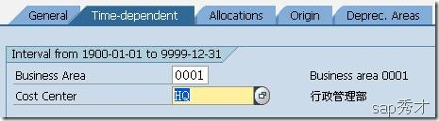](http://img.bimg.126.net/photo/8VoYC1Qt_WvaNYtRZfBgCA==/3659456172215761133)

在Time-dependent页面中指定成本中心，后面的折旧费用将归集到该成本中心（Depreciation Run的时候自动提取该值）

[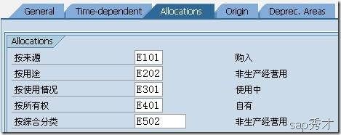](http://img.bimg.126.net/photo/b6jedeMAmAjAQSVpene9Vg==/3659456172215761134)

这就是在设置阶段提到的5个评估组。

[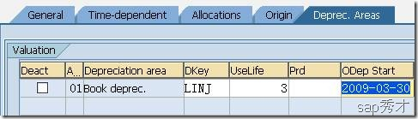](http://img.bimg.126.net/photo/To32eSCtgvYGD_x4i1fwkw==/3659456172215761136)

在这里使用账面折旧这个折旧范围，使用直线法提取折旧，折旧年限为3年，从3月份开始提取折旧。

2.资产入账处理（Tcode:ABSO或者其他）

Path: Accounting->Financial Accounting->Fixed Assets->Posting->Miscellaneous

[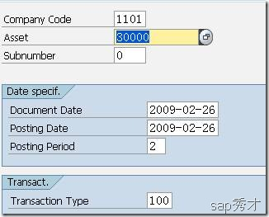](http://img.bimg.126.net/photo/gJ4X_MuN-afdMlWHTwp9ow==/4535687774715922070)

[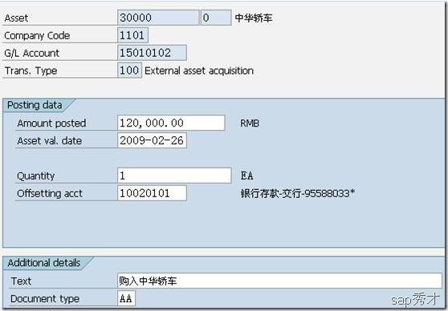](http://img.bimg.126.net/photo/rDTg8trZS_NAhSrYxaUF1Q==/4535687774715922072)

Post之后，FB03查看产生的会计凭证，

[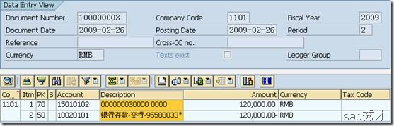](http://img.bimg.126.net/photo/uClC6TZxC_lYD0RZY0T2yg==/4535687774715922073)

生产的会计分录为：

Dr:15010102固定资产-车辆 120000

Cr:10020101银行存款-交行-95588033\* 120000

AS02查看Asset Value，看看有什么变化。

3.3.30提取折旧（Tcode:AFAB）

Path: Accounting->Financial Accounting->Fixed Assets->Depreciation Run->Execute

同一会计年度，只有前一期间执行了Depreciation Run，下一个会计期间才能接着运行，否则系统报错。因此，在运行3月份折旧之前，一定要先运行完1月、2月两个期间的折旧。

在正式Depreciation Run之前可以Test Run，看看折旧是否正常，在这里略过这一步骤。

[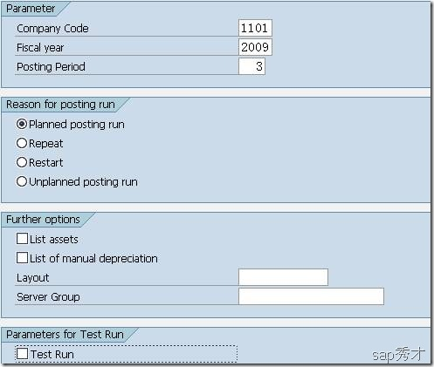](http://img.bimg.126.net/photo/wYUSq0z98JAJGUenMgIJxA==/4535687774715922075)

Test Run = No

F9或者Program->Execute in Background，

[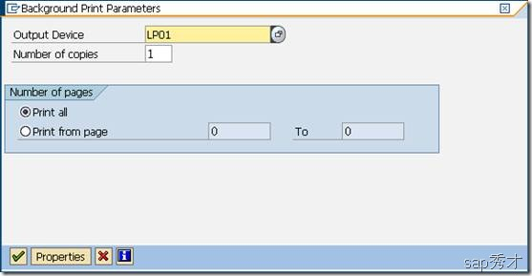](http://img.bimg.126.net/photo/xu91nh_Z9H8FarHd-UUQDg==/4535687774715922077)

Enter，

点击Immediate，然后Save，

System->Own Jobs查看作业执行情况，Finished之后，AS02查看Asset Value，看看又有什么变化，

[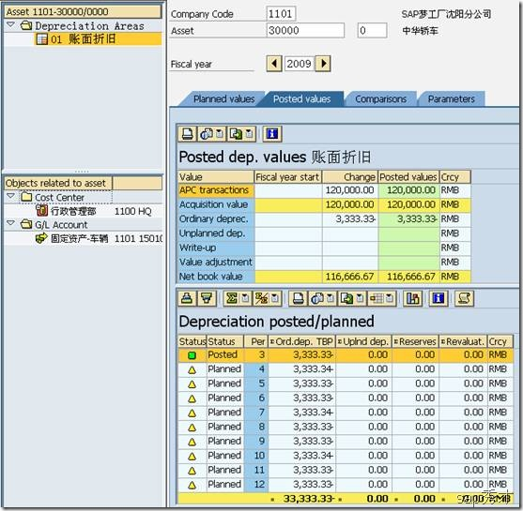](http://img.bimg.126.net/photo/5FSGMbEvzEzaFOMDAuwbeQ==/4535687774715922079)

双击Posted条目，

[clip_image024](http://img.bimg.126.net/photo/sbJN5iKWA4vlvjSUZbtMoA==/3659456172215761141)

点击Ref. Document编号，

[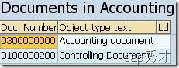](http://img.bimg.126.net/photo/JfORFLQLgAS0Kz149Yi_yw==/4535687774715922081)

查看Accounting document，

[clip_image028](http://img.bimg.126.net/photo/if5rdlFwVJVztGRMmB57aA==/4535687774715922082)

查看Controlling document，

[clip_image030](http://img.bimg.126.net/photo/olv47QuBjacQmZWuX_yRHA==/3659456172215761143)

4.4.01资产变动（Tcode:AS02）

将中华轿车从HQ划归到HR部门，

[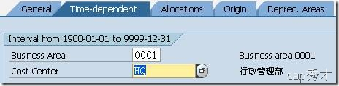](http://img.bimg.126.net/photo/-d8x6oQsMflLY6kc2vwu3Q==/3659456172215761144)

将HQ修改为HR，保存，

[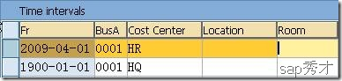](http://img.bimg.126.net/photo/9O00e7IxZOAT7S5mhbsZ8w==/3659456172215761146)

5.4.05资产增值（Tcode:ABSO）

[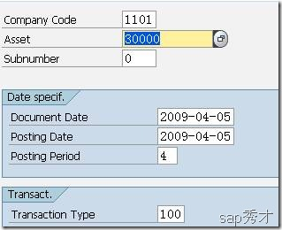](http://img.bimg.126.net/photo/-QfR1oYYGPMlEDcGDksZzg==/4000603843989080330)

[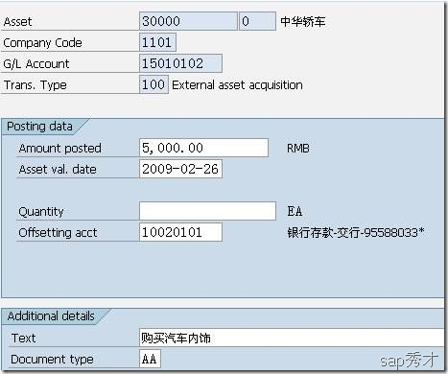](http://img.bimg.126.net/photo/2bhMu8Q-gCgTc6g80wYKRA==/3659456172215761148)

FB03查看产生的Document，

[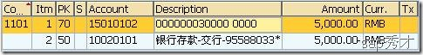](http://img.bimg.126.net/photo/qbxF9zJcAtTmK8vXZSusnA==/3659456172215761149)

AS02查看Asset Value，看看又有什么变化，

[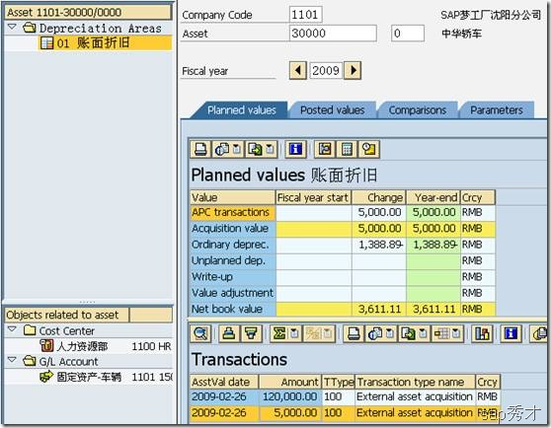](http://img.bimg.126.net/photo/AApLqESt6B071rnV1ehFOA==/4000603843989080332)

6.4.30提取折旧

操作同第3步。

AS02查看产生的会计凭证，

[clip_image044](http://img.bimg.126.net/photo/fqMKzEgNqdCopEAP4qsWvg==/4000603843989080333)

此时费用的成本中心已经从HQ变换成了HR。

增值前的折旧费和增值后的折旧费不一样了。没有增值前每月提取3333元，增值后通过AS02可以看出每月提取3472元，那为什么4月份提取了3611元呢？这主要是由于资产主数据定义的折旧开始日为2009.3.30，虽然4月份做的资产增值，但是系统会补提3月份的折旧（增值部分的），所以4月份提取的折旧额为：3333+(3472-3333)\*2=3611元。

7.4.30报废处理（Tcode: ABAVN）

Path: Accounting->Financial Accounting->Fixed Assets->Posting->Retirement->Asset Retirement by Scrapping

Save之后FB03查看产生的会计凭证，

[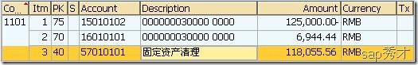](http://img.bimg.126.net/photo/0-SGOHYi3_QlYXTvd28ONw==/3659456172215761152)

AS02查看资产主数据和Asset Value又有什么变化，

[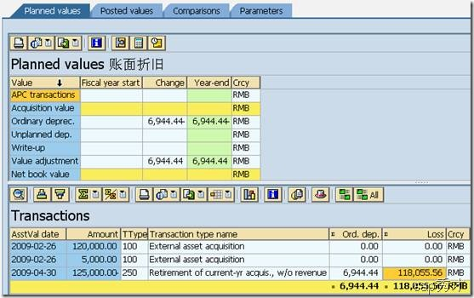](http://img.bimg.126.net/photo/MPdXxQQ2HSvgjJoo1imV5w==/4000603843989080337)

[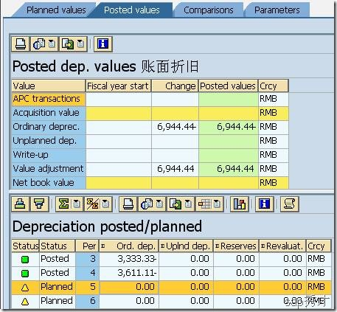](http://img.bimg.126.net/photo/q4xGlMxFwIqQK2IiHN5Ndw==/4000603843989080339)

Over.